- 5KG电子称DIY
- 电源：5V
- 4MM厚有机玻璃
- 采用激光切割
- 3KG称传感器
- 板子才有24位AD转换模块
- 显示精度0.1克
- 提供ARDUINO程序 ，串口显示和液晶显示程序。
- 误差+-0.5克左右，因为这个误差在于电源，以及环境产生误差。
- 本套餐需要配合 ARDUINO 开发板只用
（套件选择：组装好的和 未组装的，建议选择未组装的，自己动手试试，需要工具螺丝刀和钳子。）
20131205 传感器更新为 5KG的，显示比之前也更稳定了正常跳动 +- 0.1左右。
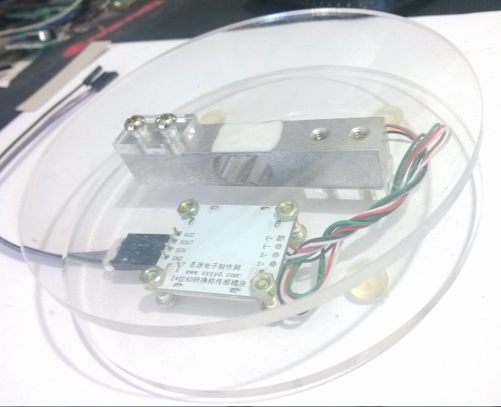
上图为组装好的 。。
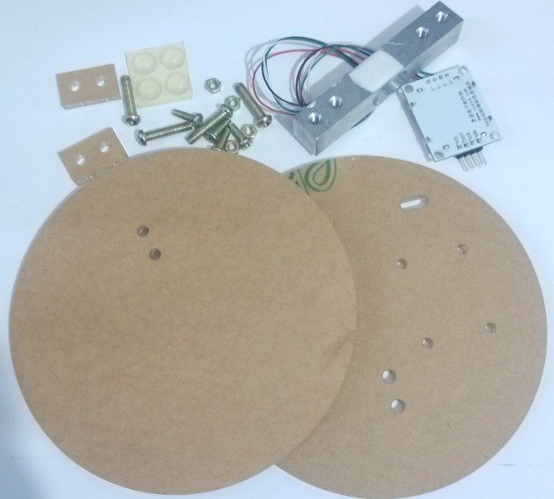
上图 未组装的
---------------------------------------------------------
模块测试图 。。（下面是测试图 本连接是不包含ARDUINO开发版的）
开发板购买地址：http://item.taobao.com/item.htm?spm=a1z10.5.w4002-462416090.12.PGsWTM&id=17699912660
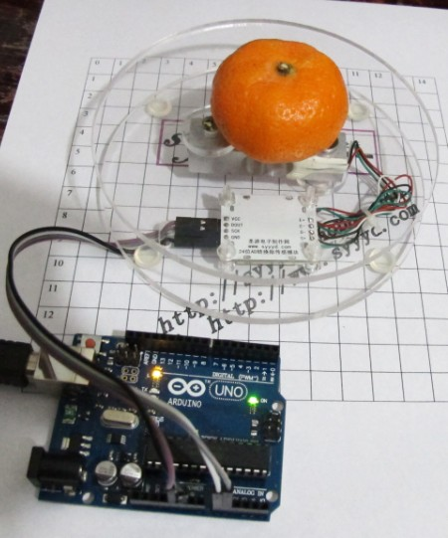
称个橘子，下面显示重量。

串口显示重量 （克）
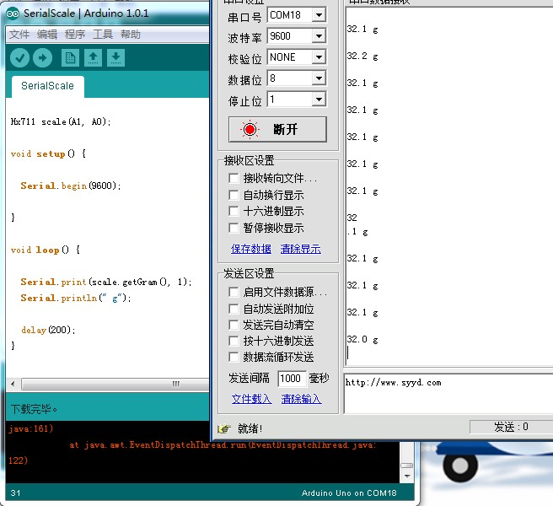

称个橘子，下面显示重量。

接线方式
VCC--5V
Hx711.DOUT - pin #A1
Hx711.SCK - pin #A0
GND-GND

串口显示重量 （克）

